Міністерство освіти і науки України
Національний авіаційний університет
Науково-технічна бібліотека

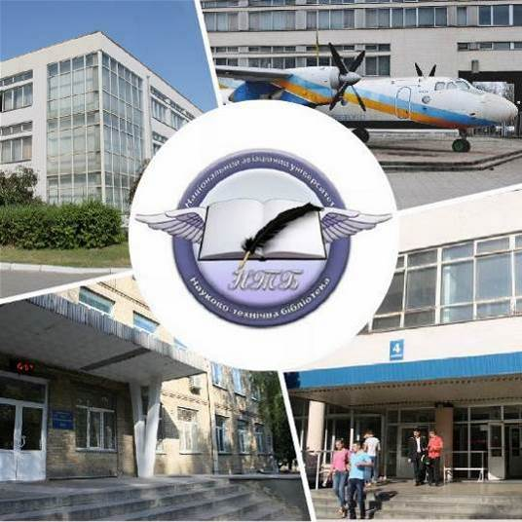

Інформаційний бюлетень № 11
ЛИСТОПАД 2020 р.
Зміст

Цікаві ресурси НТБ НАУ 2
Нові електронні ресурси 2
Тріал-доступ до електронних ресурсів Springer Link та SpringerNature. 2
У НТБ НАУ продовжується доступ до електронної бібліотеки Міжнародного валютного фонду 2
У НАУ продовжується доступ до Scopus 2
У НАУ продовжується доступ до WebofScienceCoreCollection 2
Нові надходження за ЛИСТОПАД 2020 р. 2
КНИГИ 2
ПЕРІОДИЧНІ ВИДАННЯ, ЗБІРНИКИ НАУКОВИХ ПРАЦЬ 2

Вітаємо користувачів Науково-технічної бібліотеки Національного авіаційного університету на сторінках оновленого Інформаційного бюлетеня! До Вашої уваги щомісячна інформація про електронні ресурси, нові книжкові та періодичні видання з анотаціями та із зручною системою інтерактивних посилань. «Віртуальні виставки»можна переглядати на сайті НТБ: http://www.lib.nau.edu.ua
У інформаційному бюлетені надається інформація щодо нових надходжень відділу навчальної літератури з міжнародної економіки та права НТБ (7 корпус).
Всі побажання та пропозиції щодо поліпшення інформаційного обслуговування Ви можете надсилати на електронні адреси: ntb@nau.edu.ua; metodist@nau.edu.ua або телефонуйте за номерами: 78-53; 73-06.
Адреси, які можуть стати Вам у пригоді:
- Довідково-пошукова система НТБ: http://www.lib.nau.edu.ua/search/
- Наукова періодика НАУ: http://jrnl.nau.edu.ua/
- Електронний репозитарій НАУ: http://er.nau.edu.ua/
-Віртуальна бібліографічна довідка НАУ: http://www.lib.nau.edu.ua/search/helper/

Цікаві ресурси НТБ НАУ

Спілкуватися зі спеціалістами бібліотеки та отримувати консультації можна у розділі Web-сайту «Консультація (Форум)» http://www.lib.nau.edu.ua/forum. Для цього необхідно ввести особисті логін та пароль на першій сторінці сайту.
Накази та розпорядження керівництва університету щодо формування електронної бібліотеки НАУ знаходяться на сайті НТБ НАУ у розділі “Викладачам НАУ” за адресою: http://www.lib.nau.edu.ua/profesors/normdoc.aspx
Перелік наукових видань НАУ, що входять до провідних міжнародних наукометричних баз даних знаходиться за адресою http://www.lib.nau.edu.ua/forum/default.aspx?g=posts&t=358
Рейтинг викладачів НАУ згідно з наукометричною базою даних Скопус, що знаходиться сайті НТБ НАУ у розділі “Викладачам НАУ”, можна знайти за адресою http://www.lib.nau.edu.ua/naukpraci/rating.php

Нові електронні ресурси

Тріал-доступ до електронних ресурсів SpringerLink та SpringerNature.

З січня 2020 року за підтримки МОН України усім установам, які мають передплату на Scopus та WebofScience, відкрито доступ до повнотекстових ресурсів одного з найбільших світових видавців академічних і науково-популярних книг та журналів SpringerLink, а саме:

- журналів Springer 1997-2020 рр.;

- електронних книг Springer 2017 р.

Відтепер усі журнали Springer та 9662 назв книг доступні з локальної мережі Університету.

Доступ до порталуSpringerLink за посиланням: http://link.springer.com/

Доступ до порталуSpringerNature за посиланням: https://bit.ly/2xP0V0E

Springer– видавець найвпливовіших світових журналів і лідер у сфері відкритих досліджень. Місія видавництва полягає в тому, щоб забезпечити просування досліджень і допомогти дослідницькій спільноті поліпшити результати. Завдяки платформі SpringerNature, що налічує понад 3000 журналів, надається можливість дослідникам, студентам, викладачам і професіоналам отримати доступ до найновіших досліджень науки, техніки, медицини, соціальних і гуманітарних наук.

Доступ відбувається з усіх комп'ютерів НАУ. Вхідздійснюється за контролем IP адрес, без логіну і паролю. У разі проблем із доступом пишіть на адресу ntb@nau.edu.ua.
У НАУ передплачено доступ до електронної бібліотеки видавництва ЦУЛ

З 1 квітня 2015 р. НТБ НАУ надає доступ до електронної бібліотеки Центру учбової літератури (ЦУЛ).
Умови користування ресурсами:
- Всі ресурси та послуги Ви використовуєте не з комерційною метою;
- Використовуючи повнотекстові бази даних, Ви не застосовуєте спеціальних програм для скачування та послідовних скачувань архіву (цілого журналу або окремих його випусків).
Доступ до ресурсу з усіх комп'ютерів університету та бібліотеки за адресою http://www.culonline.com.ua/, використовуючи Логін: avia-nau та Пароль: library. Логін та пароль ввести у формі з правого боку сторінки, вгорі.
Видавництво ТОВ "Центр навчальної літератури" надає доступ до електронних версій книг. Колекція нараховує понад 700 найпопулярніших книг власного видання за різними тематиками: аудит, бухгалтерський, кадровий облік (91 книга), фінанси (90 книг), економіка (264 книги), менеджмент (102 книги), маркетинг (27 книг), правова література (94 книги), гуманітарні науки (196 книг), природничі та технічні науки (94 книги).

У НТБ НАУ продовжується доступ до електронної бібліотеки Міжнародного валютного фонду

Для НАУ надано доступ до колекцій IMF e-Library. У фондах бібліотеки представлені доповіді та огляди Міжнародного валютного фонду, публікації з питань світової економіки, міжнародних фінансів, зовнішньоекономічних відносин, статистичні матеріали, періодичні видання англійською та російською мовами.
Умови доступу:
Доступ за IP-адресами з усіх комп'ютерів НАУ, що мають вихід в Інтернет Докладніше: http://www.lib.nau.edu.ua/forum/default.aspx?g=posts&m=532&#post532

З листопада 2017 для читачів НАУ з'явився доступ до найбільшої у світі бази даних рефератів та цитування рецензованої літератури Scopus. (доступ з території НАУ або за видаленим VPN доступом) та WebofScience. Відповідно до Наказу МОН України від 19.09.2017 р. №1286 НАУ забезпечено підключенням до Міжнародної науко метричної БД Scopus та WebofScience, як одному зі 100 Українських вишів.

У НАУ продовжується доступ до Scopus

Scopus (http://www.scopus.com/) представляє собою найбільшу в світі єдину реферативну базу даних, яка індексує більш ніж 34 000 найменувань науково-технічних та медичних журналів приблизно 5 000 міжнародних видань, більше 167 млн документів, 1,7 пристатейних посилань.
Щодня оновлювана база даних Scopus включає записи, навіть до першого тому, першого випуску журналів провідних наукових видавництв. Вона забезпечує неперевершену підтримку у процесі пошуку наукових публікацій та пропонує посилання на усі реферати з широкого обсягу доступних статей, які вийшли.
Розробникам, які відповідають за інформаційне наповнення, довелося оцінити велику кількість джерел, аби гарантувати відображення наукової літератури самої високої якості, у тому числі публікацій у відкритому доступі (Open Access), труди наукових конференцій, а також матеріали, які доступні лише у електронному вигляді. Пошукова система Scopus також пропонує ResearchPerformanceMeasurement (RPM) — засоби контролю за ефективністю досліджень, які допомагають оцінювати авторів, напрямки досліджень та журнали.

Зміст та основні переваги:

34 000 журналів, які рецензуються (у тому числі 3 800 журналів Open Access) (Завантажити в xls)
100 000 книг
390 назв TradePublications
370 книжкових серій (триваючих видань)
6,8 млн. конференційних доповідей з трудів конференцій
50 млн. записів:
29 млн. записів з посиланнями з 1996 р. (з яких 84% складають пристатійну літературу)
21 млн. записів з 1996 р. до 1823 р.
27 млн. патентних записів від п’яти патентних офісів
Статті, які знаходяться у підготовці до друку (“Articles¬in¬Press”), із більше ніж 3 850 журналів.
Включає інформацію із спеціалізованих баз даних компанії Elsevier (наприклад, Embase, Compendex та ін.), а також основних баз інших видань (наприклад, Medline), авторські профілі з детальною інформацією про автора та оцінкою його наукової діяльності, профілі організацій з детальною інформацією та оцінкою їх наукової діяльності, функція Analytics дозволяє проводити порівняння журналів згідно з різними бібліометричними показниками (SNIP та SJR).

Переваги перед іншими базами даних:

Scopus перевищує за повнотою та ретроспективною глибиною більшість баз даних, які існують у світі;
повна інформація про російські організації, російські журнали та російських авторів, зокрема показники цитування; засоби контролю ефективності досліджень, які допомагають оцінювати авторів, організації, напрямки досліджень та журнали;
відсутність ембарго, індексації та поява багатьох рефератів до того, як вони будуть надруковані; зручний і простий в освоєнні інтерфейс;
можливість в один крок побачити розбивку результатів за усіма можливими джерелами пошуку (кількість у наукових журналах, патентах, наукових сайтах в Інтернет), а також деталізовану картину за назвами журналів, авторами та співавторами, організаціями, роками, типами публікацій тощо;
демонстрація усіх варіантів написання журналу, прізвища та імені автора, назви організацій, які зустрічаються.

У НАУ продовжується доступ до WebofScienceCoreCollection

Web of Science Core Collection - авторитетна політематична реферативно-бібліографічна і наукометричними (бібліометрична) база даних.
У ній індексуються більш 21 000 журналів, з яких (з них - більше 11877 з імпакт-факторів), а також більше 70 000 назв конференцій, більш 71 000 наукових монографій. Загальний обсяг записів - понад 67 мільйонів. Дані про публікації та цитуванні за більш ніж 115 років. Зміст оновлюється щотижня.
До складу WebofScienceCoreCollection входять кілька індексів, а саме:
♣ScienceCitationIndexExpanded (SCI-EXPANDED) - (1900 - по теперішній час)
♣SocialSciencesCitationIndex (SSCI) - (1900-по теперішній час)
♣Arts&HumanitiesCitationIndex (A & HCI) - (1975-по теперішній час)
♣EmergingSourcesCitationIndex (ESCI) - (2015 по теперішній час)
♣ConferenceProceedingsCitation Index-Science (CPCI-S) - (1990-по теперішній час)
♣ConferenceProceedingsCitationIndex-SocialScience&Humanities (CPCI-SSH) - (1990-по теперішній час)
♣BookCitationIndex-Science (BKCI-S) - (2005-по теперішній час)
♣BookCitationIndex-SocialSciences&Humanities (BKCI-SSH) - (2005-по теперішній час)
♣WebofScienceCoreCollection: покажчики хімічних речовин
♣CurrentChemicalReactions (CCR-EXPANDED) - (1985-по теперішній час)
♣IndexChemicus (IC) - (1993-по теперішній час)

Міжнародні стилі цитування та посилання в наукових роботах

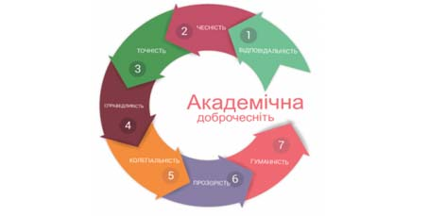

В межах проекту «Культура академічної доброчесності: роль бібліотек» Науково-технічна бібліотека Національного авіаційного університету впроваджує діяльність щодо міжнародних стилів цитування та посилань в наукових роботах.
Найпопулярніші міжнародні стилі цитування та посилання в наукових роботах для різних галузей знань:
• MLA (ModernLanguageAssociation) style
• APA (AmericanPsychologicalAssociation) style
• Chicago/Turabianstyle
• Harvardstyle
• ACS (AmericanChemicalSociety) style
• AIP (AmericanInstituteofPhysics) style
• IEEE (InstituteofElectricalandElectronicsEngineers) style
• Vancouverstyle
• OSCOLA
Ознайомитись з методичними рекомендаціями «Міжнародні стилі цитування та посилання в наукових роботах», а також проконсультуватись з питань оформлення посилань відповідно до міжнародних стилів Ви можете у відділі наукової обробки документів та організації каталогів НТБ (каб. №10). Контактна особа - Панченко Інна.
Тел.: 406-74-32
Email : inna_pan4enko@nau.edu.ua

Нові надходження за ЛИСТОПАД 2020 р.

КНИГИ

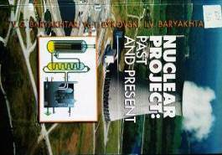 | 621  В24  Baryakhtar, Ya.T.  Nuclear Project: Past and Present = Ядернийпроект: минуле і сьогодення / V. G. Baryakhtar, Y. T. Bykovski, I. V. Baryakhtar ; National Academy of Sciences of Ukraine, Institute of Magnetism. - Kyiv : Akademperiodyka, 2018. - 68 p. - (Project "Ukrainian Scientific Book in a Foreign Language"). - ISBN 978-966-360-359-9.
Місце збереження: |  | Кількість
Головний бібліотечний корпус 8б, II поверх , абонемент науково-технічної літератури |  | 1
Головний бібліотечний корпус 8б, I поверх, відділ навчальної літератури для старших курсів |  | 1
2
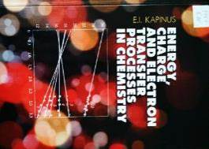 | 544.4  К20  Kapinus, E. I.  Energy, charge and electron transfer processes in chemistry / E. I. Kapinus ; National Academy of Sciences of Ukraine, Institute for Sorption and Problems Endoecology. - Kyiv : Akademperiodyka, 2016. - 135 p. - ((Project "Ukrainian Scientific Book in a Foreign Language")). - ISBN 978-966-360-322-3.
Місце збереження: |  | Кількість
Головний бібліотечний корпус 8б, II поверх , абонемент науково-технічної літератури |  | 1
Головний бібліотечний корпус 8б, I поверх, відділ навчальної літератури для старших курсів |  | 2
Читальний зал №2 НТБ (4-й корпус НАУ, I поверх) |  | 1

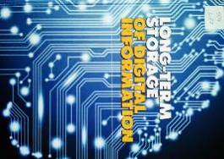 | 004  L87  Long-term storage of digital information = Довготривалезберіганняцифровоїінформації / V. V. Petrov, A. A. Kryuchyn, S. M. Shanoylo et al. ; National Academy of Sciences of Ukraine, Institute for Information Recording. - Kyiv : Akademperiodyka, 2018. - 148 p. - (Project "Ukrainian Scientific Book in a Foreign Language"). - ISBN 978-966-360-360-5.
Місце збереження: |  | Кількість
Головний бібліотечний корпус 8б, II поверх , абонемент науково-технічної літератури |  | 1

34
V99
Vygovskyy, Oleksandr
International Financial Law : Textbook / O. Vygovskyy ; Ministry of Education and Science of Ukraine, Taras Shevchenko National University of Kyiv. - Kyiv : The University of Kyiv, 2017. - 511 p. - ISBN 978-966-439-880-7.

Місце збереження: |  | Кількість
Головний бібліотечний корпус 8б, III поверх , абонемент гуманітарної літератури |  | 1
Головний бібліотечний корпус 8б, I поверх, відділ навчальної літератури для старших курсів |  | 2

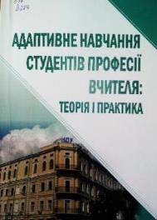 | 378  А284  Адаптивне навчання студентів професії вчителя: теорія і практика : монографія / В. І. Бондар, І. М. Шапошнікова, Т. Л. Опалюк, Т. Й. Франчук ; НАПН України, Національний педагогічний ун-т імені М. П. Драгоманова. - Київ : НПУ імені М. П. Драгоманова, 2018. – 308 с. - ISBN 978-966-931-175-7.  У монографії висвітлені теоретичні й практичні питання змісту й способів підготовки вчителя до реалізації адаптивного навчання учнів з позицій сучасної фахово - особистісної парадигми конкурентоспроможності.
Місце збереження: |  | Кількість
Головний бібліотечний корпус 8б, III поверх , абонемент гуманітарної літератури |  | 1

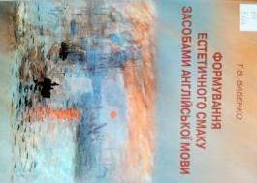 | 111.852  Б123  Бабенко, Тамара Василівна  Формування естетичного смаку засобами англійської мови : підручник / Т. В. Бабенко ; Київський національний університет імені Тараса Шевченка. - Київ : Київський університет, 2009. - 264 с. - ISBN 978-966-439-153-2.  Навчальний посібник містить виклад методичних підходів до формування у студентів вищих навчальних закладів естетичного смаку засобами англійської мови. Показано практичні можливості естетизації навчально-виховного процесу на заняттях з англійської мови.
Місце збереження: |  | Кількість
Головний бібліотечний корпус 8б, III поверх , абонемент гуманітарної літератури |  | 1

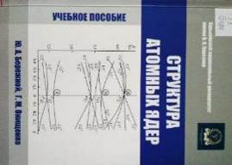 | 53  Б484  Бережной, ЮрийАнатольевич  Структура атомных ядер : учебное пособие / Ю. А. Бережной, Г. М. Онищенко ; МОН Украины, Харьковский национальный университет имени В. Н. Каразина. – Харьков : ХНУ имени В. Н. Каразина, 2013. - 184 с. - ISBN 978-966-285-024-6.  Изложено современную теорию структуры атомных ядер. Рассмотрены физические основы гидродинамической, оболочечной, обобщенной и сверхтекучей моделей ядер.  Учебное пособие предназначено для студентов и преподавателей, готовящих специалистов в области ядерной физики и ядерной энергетики.
Місце збереження: |  | Кількість
Головний бібліотечний корпус 8б, II поверх , абонемент науково-технічної літератури |  | 1

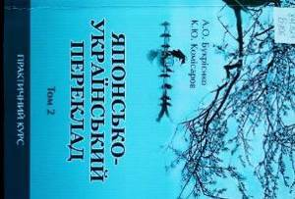 | 811.521  Б906  Букрієнко, Андрій Олександрович  Японсько-український переклад : практичний курс. Т. 2 / А. О. Букрієнко, К. Ю. Комісаров ; Київський національний університет імені Тараса Шевченка. - Київ : Вид. дім Дмитра Бураго, 2017. - 212 с. - ISBN 978-966-489-362-3; 978-966-489-422-0 (Т. 2).  Підручник адресований, насамперед, студентам, які володіють японською мовою на середньому та вищому рівні, достатньою мірою обізнані із питаннями загальної теорії перекладу. Значна частина даної праці присвячена історії України. У підручнику також знайшли відображення деякі аспекти культури та побуту, в тому числі факти культурного обміну між Україною та Японією.
Місце збереження: |  | Кількість
Головний бібліотечний корпус 8б, III поверх , абонемент гуманітарної літератури |  | 1

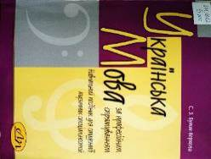 | 811.161.2  Б907  Булик-Верхола, Софія Зіновіївна  Українська мова за професійним спрямуванням : навчальний посібник для студентів музичних спеціальностей / С. З. Булик-Верхола ; МОН України, Львівська національна музична академія імені М. В. Лисенка. - 4-те вид. - Львів : Львівська політехніка, 2016. - 308 с. - ISBN 978-617-607-938-5.  Розглянуто важливі питання соціолінгвістики, охарактеризовано шляхи розвитку української музичної термінології, з'ясовано провідні тенденції термінотворення, проаналізовано джерела поповнення термінології, описано способи і засоби термінної деривації.
Місце збереження: |  | Кількість
Головний бібліотечний корпус 8б, III поверх , абонемент гуманітарної літератури |  | 1

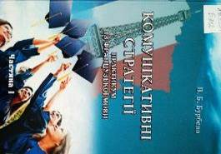 | 811.133.1  Б912  Бурбело, Валентина Броніславівна  Комунікативні стратегії. Практикум із французької мови : навчальний посібник. Ч. 1 / В. Б. Бурбело ; МОН України, Київський національний університет імені Тараса Шевченка. - Київ : Київський університет, 2014. - 424 с. - ISBN 978-966-439-725-1; 978-966-439-726-8.
Місце збереження: |  | Кількість
Головний бібліотечний корпус 8б, I поверх, відділ навчальної літератури для старших курсів |  | 1
Головний бібліотечний корпус 8б, III поверх , абонемент гуманітарної літератури |  | 1

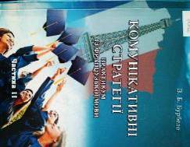 | 811.133.1  Б912  Бурбело, Валентина Броніславівна  Комунікативні стратегії. Практикум із французької мови : навчальний посібник. Ч. 2 / В. Б. Бурбело ; МОН України, Київський національний університет імені Тараса Шевченка. - Київ : Київський університет, 2014. - 294 с. - ISBN 978-966-439-725-1; 978-966-439-727-5.
Місце збереження: |  | Кількість
Головний бібліотечний корпус 8б, I поверх, відділ навчальної літератури для старших курсів |  | 1
Головний бібліотечний корпус 8б, III поверх , абонемент гуманітарної літератури |  | 1

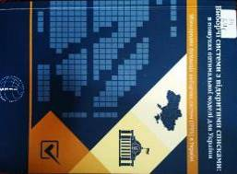 | 34  В41  Виборчі системи з відкритими списками: в пошуках оптимальної моделі для України / Д. Ковриженко, С. Савелій, Ю. Шипілова та ін. ; Міжнародна фундація виборчих систем. – Київ : [б. в.], 2017. - 104 с. - ISBN 978-966-2760-60-6.  У цьому документі розглядаються основні переваги та недоліки різних різновидів виборчих систем, які можуть застосовуватись на виборах в Україні, основні елементи пропорційних виборчих систем, аналізуються законопроекти, спрямовані на реформування виборчої системи для парламентських виборів, а також наводяться рекомендації щодо подальших напрямів просування реформи виборчої системи в Україні.
Місце збереження: |  | Кількість
Головний бібліотечний корпус 8б, III поверх , абонемент гуманітарної літератури |  | 1

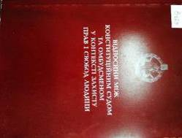 | Х  В423  Відносини між Конституційним судом та омбудсменом у контексті захисту прав і свобод людини / Шевляк І., уклад. - Київ : Інтертехнологія, [2016]. - 136 с.  Закладені в Конституції України засади захисту прав і свобод людини узгоджуються з відповідними європейськими цінностями.
Місце збереження: |  | Кількість
Головний бібліотечний корпус 8б, III поверх , абонемент гуманітарної літератури |  | 1
Головний бібліотечний корпус 8б, I поверх, відділ навчальної літератури для старших курсів |  | 2

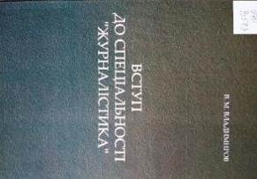 | 070  В573  Владимиров, Володимир Михайлович  Вступ до спеціальності "Журналістика" : навчальний посібник / В. М. Владимиров ; Київський національний університет імені Тараса Шевченка. - Київ : Київський університет, 2011. - 303 с. - ISBN 978-966-439-458-8.  У навчальному посібнику надані початкові знання з журналістики та методичні поради стосовно того, як організувати навчання на лекціях, семінарах, у бібліотеках, в Інтернет-мережі, як вести конспекти та виконувати самостійні завдання.
Місце збереження: |  | Кількість
Головний бібліотечний корпус 8б, I поверх, відділ навчальної літератури для старших курсів |  | 1

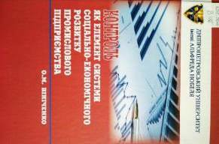 | 658.562  В486  Вініченко, Олена Миколаївна  Контроль як елемент системи соціально-економічного розвитку промислового підприємства : монографія / О. М. Вініченко ; Дніпропетровський університет імені Альфреда Нобеля. - Дніпропетровськ : Університет імені Альфреда Нобеля, 2016. - 408 с. - ISBN 978-966-434-379-1.  У монографії наведено нові методичні та практичні засади здійснення контрольної діяльності в управлінні соціально-економічним розвитком промислового підприємства.  Ця монографія може бути корисною для власників та менеджерів промислових підприємств, науковців та студентів ВНЗ ІІІ- IV рівнів акредитації.
Місце збереження: |  | Кількість
Головний бібліотечний корпус 8б, III поверх , абонемент гуманітарної літератури |  | 1

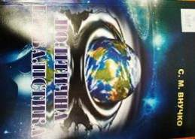 | 32  В609  Внучко, Світлана Миколаївна  Політична глобалістика : навчальний посібник / С. М. Внучко ; МОН України, Київський національний університет імені Тараса Шевченка. - Київ : Київський університет, 2017. - 383 с. - ISBN 978-966-439-922-4.  Охарактеризовано тенденції розвитку сучасної світової системи, процесу глобалізації, здійснено аналіз головних аспектів дослідження глобального розвитку - проблем глобального суспільства, світового порядку, світового лідерства, глобалізації управління, глобальної безпеки.
Місце збереження: |  | Кількість
Головний бібліотечний корпус 8б, III поверх , абонемент гуманітарної літератури |  | 1
Головний бібліотечний корпус 8б, I поверх, відділ навчальної літератури для старших курсів |  | 1
Читальний зал №2 НТБ (4-й корпус НАУ, I поверх) |  | 2

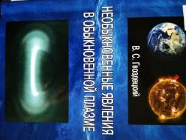 | 533.9  Г256  Гвоздецкий, Василий Степанович  Необыкновенныеявления в обыкновеннойплазме = UnusualPhenomenainOrdinaryPlasma / В. С. Гвоздецкий. - 2-е изд., перераб. - Киев : Знання України, 2018. - 91 с. - ISBN 978-966-316-422-9.  В книге раскрыто одно из загадочных явлений природы - формирование и развитие магнитосферы Земли.  Интересна профессионалам и широкому кругу читателей.
Місце збереження: |  | Кількість
Головний бібліотечний корпус 8б, II поверх , абонемент науково-технічної літератури |  | 1

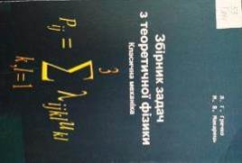 | 53  Г814  Гречко, Леонід Григорович  Збірник задач з теоретичної фізики. Класична механіка : навчальний посібник / Л. Г. Гречко, М. В. Макарець ; Київський національний університет імені Тараса Шевченка. - Київ : Київський університет, 2011. - 131 с. - ISBN 978-966-439-464-9.  Подано стислий виклад основних положень, рівнянь і формул; умови задач і відповіді до них; математичні доповнення довідкового характеру.  Для студентів фізичних факультетів університетів.
Місце збереження: |  | Кількість
Головний бібліотечний корпус 8б, II поверх , абонемент науково-технічної літератури |  | 1

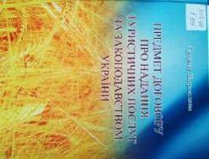 | 347.44  Г935  Гудима, Мирослава Мирославівна  Предмет договору про надання туристичних послуг за законодавством України : монографія / М. М. Гудима ; МОН України. - Чернівці : Технодрук, 2016. - 232 с. - ISBN 978-617-7096-56-5.  В монографії на основі аналізу чинного законодавства України у сфері туризму, поглядів учених -цивілістів, узагальнення й аналізу договірної практики туроператорів та турагентів, проведене дослідження предмета договору про надання туристичних послуг.
Місце збереження: |  | Кількість
Головний бібліотечний корпус 8б, I поверх, відділ навчальної літератури для старших курсів |  | 1

796.57
Д378
Десять маршрутів вихідного дня навколо Києва : путівник / уклад. О. Романенко. - Київ : Грані-Т, 2008. - 88 с. - ISBN 978-966-2923-42-1.
Путівник створено за абсолютно новим принципом. Маршрути усіх десяти мандрівок, котрі починаються у Києві, розроблено й подано так, аби подорожуючий зміг побачити не один об'єкт, а цілий ансамбль - просторовий і емоційний, котрий буде доповнено текстом.

Місце збереження: |  | Кількість
Головний бібліотечний корпус 8б, III поверх , абонемент гуманітарної літератури |  | 1

821.161.2
Д534
Дмитриева, Татьяна
Избранное : стихотворения / Т. Дмитриева. - Хмельницький : ХНУ, 2019. - 231 с. - ISBN 978-966-330-332-1.

Місце збереження: |  | Кількість
Головний бібліотечний корпус 8б, III поверх , абонемент гуманітарної літератури |  | 1

621.892
Д534
Дмитриченко, Микола Федорович
Мастильна дія олив в умовах еластогідродинамічного мащення : монографія / М. Ф. Дмитриченко, О. А. Міланенко. - Київ : Інформавтодор, 2009. – 184 с. - ISBN 978-966-2945-11-9.
Монографія присвячена розв'язанню наукової задачі щодо розробки інженерних методик з розрахунку й прогнозування довговічності та оптимального вибору мастильних матеріалів у стійких і екстремальних режимах мащення для деталей трибомеханічних систем.

Місце збереження: |  | Кількість
Головний бібліотечний корпус 8б, II поверх , абонемент науково-технічної літератури |  | 1

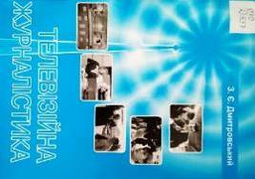 | 070  Д537  Дмитровський, Зенон Євгенович  Телевізійна журналістика : матеріали для вивчення основ тележурналістики / З. Є. Дмитровський. - 2-ге вид. - Львів : ПАІС, 2006. - 208 с. - ISBN 966-7651-45-2.  У посібнику розглянуто специфіку тележурналістики, особливості роботи журналіста на телебаченні, аудіовізуальні жанри, технологію підготовки окремих матеріалів, проблеми сучасного ефірного телемовлення, коротко пояснено телевізійну термінологію.
Місце збереження: |  | Кількість
Головний бібліотечний корпус 8б, I поверх, відділ навчальної літератури для старших курсів |  | 1

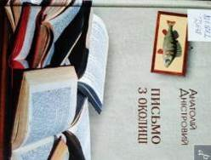 | 821.161.2  Д548  Дністровський, Анатолій  Письмо з околиці (з нотаток, блогу і заначок) : статті та есеї / А. Дністровський. - Київ : Грані-Т, 2010. - 210 с. - (Deprofundis). - ISBN 978-966-465-287-9.  До книги "Письмо з околиці", яку Анатолій Дністровий жартома окреслює як "ultralait публіцистика", увійшли мікроесеї, авторські колонки, вибрані статті, записи з нотатника й блогу, більшість із яких упродовж 2000-2009 років широко друкувалася в часописах та інтернет-виданнях.  Композиція книги "Письмо з околиці" як membradisjecta (з лат. - роз'єднані члени) формує багатогранну картину того, як в одному письмі можуть природно поєднуватися пристрасть до літератури, філософії, історії, кіно та рибальства, а також різні люди, розчарування й прагнення.
Місце збереження: |  | Кількість
Головний бібліотечний корпус 8б, III поверх, зал гуманітарної літератури та періодичних видань |  | 1

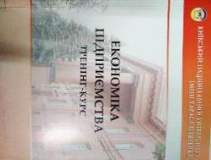 | 33  Е457  Економіка підприємства. Тренінг-курс : навчальний посібник / Г. М. Филюк, О. В. Піменова, Т. В. Кравченко та ін. ; МОН України, Київський національний університет імені Тараса Шевченка. - Київ : Київський університет, 2017. - 192 с.  Посібник має практичну спрямованість, складається із трьох видів завдань: кейсові ситуації з використанням реальних форм документів підприємства, розрахункові задачі та прикладні завдання. Наводяться методичні рекомендації з розв'язання задач на базі програмного комплексу "1С: Підприємство 8.3. Управління виробничим підприємством".
Місце збереження: |  | Кількість
Головний бібліотечний корпус 8б, III поверх , абонемент гуманітарної літератури |  | 1
Головний бібліотечний корпус 8б, I поверх, відділ навчальної літератури для старших курсів |  | 3
Читальний зал №2 НТБ (4-й корпус НАУ, I поверх) |  | 1

811.124
Е644
Енциклопедичний словник класичних мов / Л. Л. Звонська, Н. В. Корольова, О. В. Лазер-Паньків та ін. ; МОН України, Київський національний університет імені Тараса Шевченка. - 2-ге вид., випр. і допов. - Київ : Київський університет, 2017. - 552 с. - ISBN 978-966-439-921-7.
Пропонований словник є ґрунтовним довідником з античних - давньогрецької та латинської - мов та не має аналогів у світовому антикознавстві. Словникові статті містять багатий матеріал з оригінальних текстів та супроводжуються ілюстраціями. Представлено інформацію про відомих дослідників класичних мов.
Місце збереження: |  | Кількість
Головний бібліотечний корпус 8б, III поверх , абонемент гуманітарної літератури |  | 2
Головний бібліотечний корпус 8б, I поверх, відділ навчальної літератури для старших курсів |  | 1

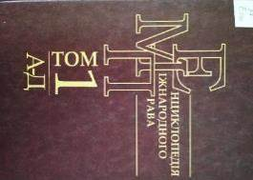 | 34  Е644  Енциклопедія міжнародного права : у 3 т. Т. 1. А-Д / НАН України, Ін-т держави і права ім. В. М. Корецького ; ред. Ю. С. Шемшученко. - Київ : Академперіодика, 2014. - 920 с. - ISBN 978-966-360-273-8; 978-966-360-274-5 (Т. 1).
Місце збереження: |  | Кількість
Головний бібліотечний корпус 8б, III поверх , абонемент гуманітарної літератури |  | 1

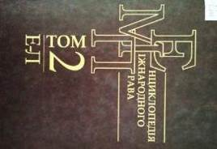 | 34  Е644  Енциклопедія міжнародного права : у 3 т. Т. 2. Е-Л / НАН України, Ін-т держави і права ім. В. М. Корецького ; ред. Ю. С. Шемшученко. - Київ : Академперіодика, 2017. - 928 с. - ISBN 978-966-360-273-8; 978-966-360-340-7 (Т. 2).
Місце збереження: |  | Кількість
Головний бібліотечний корпус 8б, I поверх, відділ навчальної літератури для старших курсів |  | 1
Головний бібліотечний корпус 8б, III поверх , абонемент гуманітарної літератури |  | 1

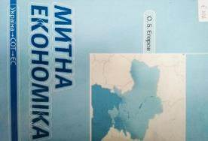 | 339.543  Є302  Єгоров, О. Б.  Митна економіка (Україна-СОТ-ЄС) : посібник / О. Б. Єгоров ; Державна митна служба України, Українська академія зовнішньої торгівлі. - Одеса : ПЛАСКЕ ЗАТ, 2005. - 226 с. - ISBN 966-8692-03-9.  У посібнику висвітлюється суть митної економічної політики та ії вплив на соціально-економічні процеси в сучасній Україні до євроінтеграції. Зосереджено увагу на послідовному теоретичному аналізі системи митно-тарифного регулювання як однієї з основних складових міжнародних економічних відносин.
Місце збереження: |  | Кількість
Головний бібліотечний корпус 8б, III поверх , абонемент гуманітарної літератури |  | 1

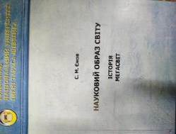 | 001.1  Є41  Єжов, Станіслав Миколайович  Науковий образ світу. Історія. Мегасвіт : навчальний посібник / С. М. Єжов ; МОН України, Київський національний університет імені Тараса Шевченка. - Київ : Київський університет, 2017. - 126 с.  Розглянуто історію створення і розвитку сучасної науки, її основні риси і досягнення на прикладі фізики, хімії, біології, інформатики.  Для студентів, аспірантів і викладачів гуманітарних спеціальностей.
Місце збереження: |  | Кількість
Головний бібліотечний корпус 8б, III поверх , абонемент гуманітарної літератури |  | 1
Головний бібліотечний корпус 8б, I поверх, відділ навчальної літератури для старших курсів |  | 2

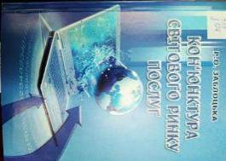 | 339  З124  Заблоцька, Рита Олександрівна  Кон'юнктура світового ринку послуг : навчальний посібник / Р. О. Заблоцька ; Київський національний ун-т ім. Тараса Шевченка. - Київ : Київський ун-т, 2011. - 304 с. - ISBN 978-966-439-490-8.  Розглянуто сучасні тенденції розвитку світового ринку послуг під впливом глобалізації світогосподарських зв'язків. Досліджено організаційні форми, проблеми регулювання і лібералізації національних ринків послуг, а також особливості становлення та розвитку послуг в Україні.  Для студентів й аспірантів, що вивчають сучасну світову економіку, викладачів економічних факультетів.
Місце збереження: |  | Кількість
Головний бібліотечний корпус 8б, III поверх , абонемент гуманітарної літератури |  | 1
Головний бібліотечний корпус 8б, I поверх, відділ навчальної літератури для старших курсів |  | 4

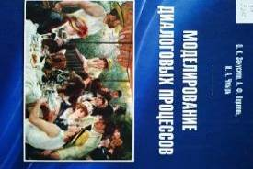 | 51  З216  Закусило, Олег Каленикович  Моделирование диалоговых процессов : монография / О. К. Закусило, А. Ф. Верлань, И. А. Чмырь. - Киев : Киевский университет, 2014. - 255 с. - ISBN 978-966-439-734-3.  Книга посвящена моделированию диалоговых процессов. Развивается идея проблемно-независимого диалогового решателя задач и предлагается его логическая организация.
Місце збереження: |  | Кількість
Головний бібліотечний корпус 8б, II поверх , абонемент науково-технічної літератури |  | 1

003
З438
Звонська, Леся Леонідівна
Грецька епіграфіка і палеографія : підручник / Л. Л. Звонська ; МОН України, Київський національний університет імені Тараса Шевченка. - Київ : Київський університет, 2016. - 310 с. - ISBN 978-966-439-868-5.
У книзі описується історія грецької рукописної справи від написів доалфавітної доби до княжого письма. Представлені типи грецького письма й оформлення тексту в різні історичні періоди та на різних видах писемного матеріалу.
Місце збереження: |  | Кількість
Головний бібліотечний корпус 8б, III поверх , абонемент гуманітарної літератури |  | 1

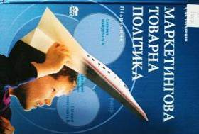 | 33  І447  Ілляшенко, Сергій Миколайович  Маркетингова товарна політика : підручник / С. М. Ілляшенко. - Суми : Університетська книга, 2005. - 234 с. - ISBN 966-680-228-7.  У підручнику розглядаються теоретичні і методичні основи маркетингової товарної політики, планування продукції у руслі концепції маркетингу, принципи і методи оптимізації товарної політики. Аналізується велика кількість прикладів і фактичних матеріалів, що ілюструють теоретичні положення курсу.
Місце збереження: |  | Кількість
Головний бібліотечний корпус 8б, III поверх , абонемент гуманітарної літератури |  | 1

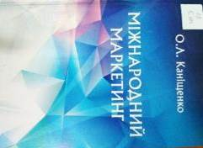 | 33  К194  Каніщенко, Олена Леонідівна  Міжнародний маркетинг : підручник / О. Л. Каніщенко ; МОН України, Київський національний університет імені Тараса Шевченка. - Київ : Київський університет, 2016. - 480 с. - ISBN 978-966-439-906-4.  Систематизовано концептуальні підходи до визначення міжнародного маркетингу як елементу системи управління інтернаціоналізованою підприємницькою діяльністю економічних суб'єктів, а також розкрито закономірності інтенсифікації міжнародної маркетингової діяльності українських підприємств в умовах глобалізації світової економіки.
Місце збереження: |  | Кількість
Головний бібліотечний корпус 8б, III поверх , абонемент гуманітарної літератури |  | 1
Головний бібліотечний корпус 8б, I поверх, відділ навчальної літератури для старших курсів |  | 1

33
К431
Кириченко, Олександр Анатолійович
Інвестування : підручник / О. А. Кириченко, С. А.Єрохін. - Київ : Знання, 2009. - 573 с. - (Вища освіта ХХI століття). - ISBN 978-966-346-615-6.
Розкриваються теоретичні основи інвестування і сутність сучасного інвестиційного процесу. Особлива увага приділяється сутності менеджменту інвестицій, управлінню реальними інвестиційними проектами та оцінці інвестиційних можливостей України.

Місце збереження: |  | Кількість
Головний бібліотечний корпус 8б, III поверх , абонемент гуманітарної літератури |  | 1
Головний бібліотечний корпус 8б, I поверх, відділ навчальної літератури для старших курсів |  | 1

811.521
К552
Кобелянська, Оксана Іванівна
Ономатопеїчна система сучасної японської мови : монографія / О. І. Кобелянська. - Київ : Вид. дім Дмитра Бураго, 2017. - 276 с. - ISBN 978-617-7349-57-9.
Монографія присвячена комплексному дослідженню ономатопеїчної системи сучасної японської мови - однієї з найбагатших на звуконаслідувальну лексику мов. Окрім традиційної лінгвістичної проблематики в монографії детально розглянуто семасіологічний аспект цієї проблеми. Розглянуто низку питань, що стосуються принципів перекладу, відбору і включення звуконаслідувальної лексики до підручників з японської мови.
Місце збереження: |  | Кількість
Головний бібліотечний корпус 8б, III поверх , абонемент гуманітарної літератури |  | 1

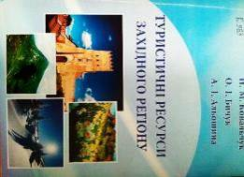 | 796.5  К563  Ковальчук, Надія Миколаївна  Туристичні ресурси Західного регіону : навчальний посібник / Н. М. Ковальчук, О. І. Бичук, А. І. Альошина ; МОН МС України, Східноєвропейський національний університет імені Лесі Українки. - Луцьк : Захарчук В. М., 2012. - 384 с. - ISBN 978-966-600-2750-11-9.  Зміст посібника відповідає затвердженій програмі спецкурсу "Туристичні ресурси Західного регіону". Розглянуто ресурси туризму у Волинській, Закарпатській, Івано-Франківській, Львівській, Рівненській, Тернопільській, Хмельницькій та Чернівецькій областях.
Місце збереження: |  | Кількість
Головний бібліотечний корпус 8б, I поверх, відділ навчальної літератури для старших курсів |  | 1

31
К568
Ковтун, Наталія Василівна
Фінансова статистика : підручник / Н. В. Ковтун, Е. В. Галицька, О. К. Примєрова ; МОН України, Київський національний університет імені Тараса Шевченка. - Київ : Київський університет, 2015. - 623 с. - ISBN 978-966-439-815-9.
Розглянуто питання методологічного та методичного забезпечення статистичного вивчення грошового обігу та грошової маси, кредитної діяльності, відсоткових ставок, ринку цінних паперів, діяльності страхових компаній, державного бюджету та державного боргу, платіжного балансу та міжнародної інвестиційної позиції.
Місце збереження: |  | Кількість
Головний бібліотечний корпус 8б, III поверх , абонемент гуманітарної літератури |  | 1
Головний бібліотечний корпус 8б, I поверх, відділ навчальної літератури для старших курсів |  | 3

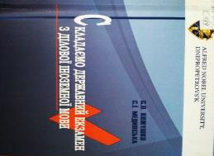 | 811.111  К589  Кожушко, Світлана Павлівна  Складаємо державний екзамен з ділової іноземної мови : навчальний посібник / С. П. Кожушко, С. І. Мединська ; Дніпропетровський університет імені Альфреда Нобеля. - 2-ге вид., перероб. та допов. - Дніпро : Університет імені Альфреда Нобеля, 2016. - 136 с. - ISBN 978-966-434-369-2.  Посібник укладений відповідно до вимог прийнятої в Дніпропетровському університеті ім. Альфреда Нобеля концепції вивчення іноземних мов та має за мету цілеспрямовану якісну підготовку студентів до успішного склад державного екзамену з ділової іноземної (англійської) мови.
Місце збереження: |  | Кількість
Головний бібліотечний корпус 8б, III поверх , абонемент гуманітарної літератури |  | 1

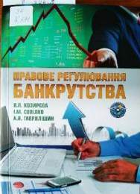 | 34  К591  Козирєва, Валентина Петрівна  Правове регулювання банкрутства : навчальний посібник / В. П. Козирєва, І. М. Сопілко, А. П. Гаврилішин ; МОН України, Національний авіаційний університет. - Київ : НАУ, 2014. - 476 с. - ISBN 978-966-598-869-4.  У навчальному посібнику розкриваються поняття та ознаки банкрутства, санація до порушення справи про банкрутство, судові процедури, що застосовуються до боржника, формулюються нові погляди щодо процедур іноземного банкрутства.
Місце збереження: |  | Кількість
Головний бібліотечний корпус 8б, I поверх, відділ навчальної літератури для старших курсів |  | 1

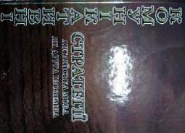 | 811.111  К639  Комунікативні стратегії. Англійська мова як друга іноземна : підручник / А. Е. Левицький, І. В. Трищенко, Ю. А. Лобода та ін. ; МОН України, Київський національний університет імені Тараса Шевченка. - Київ : Київський університет, 2014. - 543 с. - ISBN 978-966-439-784-8.  Підручник є одним із перших в Україні видань із дисципліни "Комунікативні стратегії англійської мови як другої іноземної". Виклад текстів уроків ґрунтується на комунікативній спрямованості сучасних пошуків у галузі методики викладання іноземних мов.
Місце збереження: |  | Кількість
Головний бібліотечний корпус 8б, III поверх , абонемент гуманітарної літератури |  | 1
Головний бібліотечний корпус 8б, I поверх, відділ навчальної літератури для старших курсів |  | 2
Читальний зал №2 НТБ (4-й корпус НАУ, I поверх) |  | 1

379.84
К592
Козловський, Олексій Юрійович
Екологічний туризм : навчальний посібник / О. Ю. Козловський, Б. В. Борисюк ; Міністерство аграрної політики та продовольства України, Житомирський національний агроекологічний університет. - Житомир : ЖДУ ім. І. Франка, 2011. - 202 с. - ISBN 978-966-485-100-5.
У посібнику розглянуто проблему екологізації туристичної діяльності; розвиток, види та основні напрямки екологічного туризму як галузі, спрямованої на сталий розвиток туризму, захист довкілля, збереження ресурсного потенціалу і привабливості рекреаційних територій. Автори розглядають екотуризм, насамперед, як туризм з активним способом пересування.
Місце збереження: |  | Кількість
Головний бібліотечний корпус 8б, I поверх, відділ навчальної літератури для старших курсів |  | 1

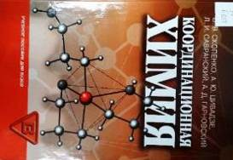 | 54  К657  Координационная химия : учебное пособие для вузов / В. В. Скопенко, А. Ю. Цивадзе, Л. И. Савранский, А. Д. Гарновский. - Москва : Академкнига, 2007. - 487 с. - ISBN 978-5-94628-287-1.  На современном уровне изложены основы химии координационных соединений, описан синтез, методы исследования, пространственное и электронное строение этих соединений, а также традиционные и современные области их применения.
Місце збереження: |  | Кількість
Головний бібліотечний корпус 8б, II поверх , абонемент науково-технічної літератури |  | 1
Головний бібліотечний корпус 8б, I поверх, відділ навчальної літератури для старших курсів |  | 1

33
К683
Король, Олександр Дмитрович
Менеджмент туризму : навчальний посібник / О. Д. Король, М. П. Крачило ; МОН України, Чернівецький національний університет імені Юрія Федьковича. – Чернівці : Рута, 2008. - 240 с. - ISBN 978-966-568-958-4.
У посібнику висвітлюються теоретико-методологічні та організаційно-правові засади туристичного менеджменту; розглядаються основні поняття туризму, складові елементи туристичної індустрії; аналізуються чинники функціонування та розвитку туристичних організацій, а також основні управлінські функції та проблеми туристичного менеджменту.
Місце збереження: |  | Кількість
Головний бібліотечний корпус 8б, I поверх, відділ навчальної літератури для старших курсів |  | 1

681.5
К776
Крак, Юрій Васильович
Теорія керування для інформатиків : підручник / Ю. В. Крак, А. В. Шатирко ; МОН України, Київський національний університет імені Тараса Шевченка. - Київ : Київський університет, 2015. - 175 с.
Розглянуто основні поняття, постановки задач теорії керування та підходи до їх розв'язання, сформульовано базові теореми. Досліджено задачі як із неперервним, так і з дискретним часом. Наведено робочу програму навчальної дисципліни "Теорія керування".
Місце збереження: |  | Кількість
Головний бібліотечний корпус 8б, II поверх , абонемент науково-технічної літератури |  | 1

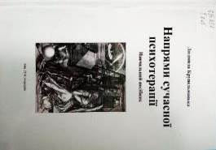 | 615.851  К845  Крупельницька, Людмила  Напрями сучасної психотерапії : навчальний посібник / Л. Крупельницька. – Київ : Інтерсервіс, 2018. - 296 с. - ISBN 978-617-696-768-2.  У посібнику представлено опис напрямів психотерапії на сучасному етапі ії розвитку. Розглянуто класичні психотерапевтичні напрями та підходи.  Посібник призначений для студентів та аспірантів, які навчаються за спеціальністю "Психологія". Може також становити інтерес для психотерапевтів-практиків та лікарів.
Місце збереження: |  | Кількість
Головний бібліотечний корпус 8б, III поверх , абонемент гуманітарної літератури |  | 1

327
К848
Крушинський, Вадим Юрійович
Зовнішня політика Великої Британії (1997-2007) : монографія / В. Ю. Крушинський ; МОН України, Київський національний університет імені Тараса Шевченка. - Київ : Київський університет, 2015. - 175 с.
Присвячено пріоритетним напрямам зовнішньої політики Великої Британії в період уряду лейбористів на чолі з Е. Блером. Проаналізовано відносини зі Сполученими Штатами, досліджено особливості формування і реалізації політики щодо європейської інтеграції. Розглянуто участь Великої Британії в урегулюванні конфліктів на Близькому Сході, у колишній Югославії, Африці.
Місце збереження: |  | Кількість
Головний бібліотечний корпус 8б, III поверх , абонемент гуманітарної літератури |  | 1
Головний бібліотечний корпус 8б, I поверх, відділ навчальної літератури для старших курсів |  | 2

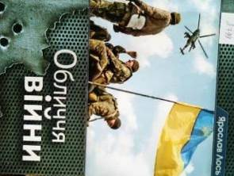 | 94(477)  Л799  Лось, Ярослав Степанович  Обличчя війни : спогади, нариси, факти, світлини / Я. С. Лось. - Тернопіль : Терно-граф, 2017. - 100 с. - ISBN 978-966-457-328-0.  АТО. Війна. Донбас. Сповіді сьогоднішніх фронтовиків, про мирне і бойове життя.
Місце збереження: |  | Кількість
Головний бібліотечний корпус 8б, III поверх , абонемент гуманітарної літератури |  | 1

821.161.2
Л937
Людина в (м)асьці : повість без автора. - Київ : Грані-Т, 2011. - 256 с. - ISBN 978-966-465-360-9.
Не дивуйся, що в цієї книги немає автора - адже інтернет-листування творяться самі собою. Не дивуйся, якщо на сторінках цієї книги ти раптом упізнаєш власні слова, адже в чаті ти не є їхнім автором. У мережі ти пишеш те, чого ніколи не зміг би сказати людині навіч. Ти використовуєш скільки завгодно ніків - скільки завгодно масок.
Для всіх героїв цієї книжки спільною є тільки мережа. Кай безтямно закохується в Снігову Королеву, хоча навіч її жодного разу не бачив. Єдиною розрадою Олеся, якого покинула дівчина, є його веселий друг. Корвін веде власну гру з почуттями Снігової Королеви. То що ж насправді ховається під такими відвертими масками?
Місце збереження: |  | Кількість
Головний бібліотечний корпус 8б, III поверх , абонемент гуманітарної літератури |  | 1

796.5
М123
Магдиш, Ірина
Три шляхи Закарпаттям : путівник / І. Магдиш. - 2-ге вид., стер. - Київ : Грані-Т, 2010. - 60 с. - (Путівники). - ISBN 978-966-465-061-5.
Подорожувати Закарпаттям можна різними шляхами. Подорож Закарпатським краєм - це мандрівка не лише в просторі, а й у часі. Автор путівника запропонувала три можливих варіанти, проілюстровані картами й сучасними фотографіями.

Місце збереження: |  | Кількість
Головний бібліотечний корпус 8б, III поверх , абонемент гуманітарної літератури |  | 1

33
М152
Макарова, Маріанна Володимирівна
Тенденції розвитку цифрової економіки : монографія / М. В. Макарова ; Укоопспілка, Полтавський університет споживчої кооперації України. - Полтава : РВВ ПУСКУ, 2004. - 236 с. - ISBN 966-7971-16-3.
У монографії викладені питання становлення інформаційного суспільства у розвинених країнах, впливу інформаційно-комунікаційних технологій і процесів глобалізації на становлення їх економіки.
Вперше пропонується системна класифікація моделей електронного бізнесу й електронної комерції.
Місце збереження: |  | Кількість
Головний бібліотечний корпус 8б, III поверх , абонемент гуманітарної літератури |  | 1

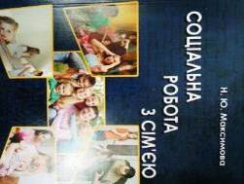 | 364  М171  Максимова, Наталія Юріївна  Соціальна робота з сім'єю : підручник / Н. Ю. Максимова ; МОН України, Київський національний університет імені Тараса Шевченка. - Київ : Київський університет, 2015. - 351 с. - ISBN 978-966-439-847-0.  Розглянуто зміст, форми й методи роботи соціального працівника із сім'єю. Особливу увагу спрямовано на психологічні аспекти соціальної роботи. Розкрито сутність стосунків у сім'ї, функції сім'ї, етапи її розвитку та причини дисфункцій. Представлено методи діагностики й корекції стосунків у сім'ї.
Місце збереження: |  | Кількість
Головний бібліотечний корпус 8б, III поверх , абонемент гуманітарної літератури |  | 1
Головний бібліотечний корпус 8б, I поверх, відділ навчальної літератури для старших курсів |  | 2

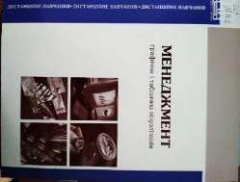 | 005  М502  Менеджмент (за допомогою графічно-логічних засобів) : графічна і таблична візуалізація / О. Є. Кузьмін, О. Г. Мельник, І. С. Процик та ін. ; МОН України, Національний університет "Львівська політехніка". - Львів : Львівська політехніка, 2014. - 196 с. - (Дистанційне навчання). - ISBN 978-617-607-641-4.  Розглянуто теоретичні аспекти науки "Менеджмент" згідно з програмами курсів "Менеджмент" та "Основи менеджменту". Лекційні викладки доповнені за допомогою таблично-графічних засобів.  Для студентів стаціонарної, дистанційних форм навчання та самостійного опрацювання.
Місце збереження: |  | Кількість
Головний бібліотечний корпус 8б, III поверх , абонемент гуманітарної літератури |  | 1

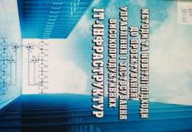 | 004  М545  Методи та новітні підходи до проектування, управління і застосування високопродуктивних ІТ- інфраструктур : монографія / Ю. В. Бойко, В. М. Волохов, М. М. Глибовець та ін. ; МОН України, Київський національний університет імені Тараса Шевченка. - Київ : Київський університет, 2016. - 447 с. - ISBN 978-966-439-858-6.  Створено науково обґрунтовану цілісну методологію підтримки процесів проектування, управління і використання ІТ- інфраструктури й експериментальної перевірки ії працездатності шляхом розроблення і впровадження технологій проектування та управління, надання різноманітних сервісів.
Місце збереження: |  | Кількість
Головний бібліотечний корпус 8б, II поверх , абонемент науково-технічної літератури |  | 1

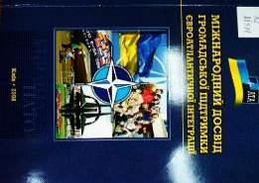 | 32  М581  Міжнародний досвід громадської підтримки євроатлантичної інтеграції / ред. : О. А. Кокошинський, С. Ф. Джерда. - Київ : Новак, 2008. - 216 с.  В основу колективної монографії покладені статті та виступи українських та зарубіжних експертів з питань євроатлантичної інтеграції та вивчення громадської думки в цій сфері. Метою є узагальнення досвіду неурядових організацій в сфері євроатлантичної інтеграції та громадського виміру співробітництва з НАТО щодо забезпечення національної безпеки.
Місце збереження: |  | Кількість
Головний бібліотечний корпус 8б, III поверх , абонемент гуманітарної літератури |  | 1

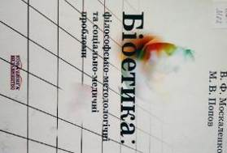 | 608.1  М82  Москаленко, Віталій Федорович  Біоетика: філософсько-методологічні та соціально-медичні проблеми : монографія / В. Ф. Москаленко, М. В. Попов. - Вінниця : Нова книга, 2005. - 218 с. - ISBN 966-8609-32-8.  У монографії виконано цілісний аналіз філософсько-методологічних та соціально-медичних проблем біоетики - новітньої галузі сучасної інтегративної науки, яка досліджує інтимні процеси життя та здоров'я людини і біосфери.
Місце збереження: |  | Кількість
Головний бібліотечний корпус 8б, II поверх , абонемент науково-технічної літератури |  | 1

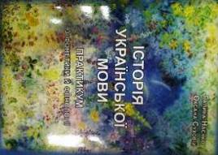 | 811.161.2  Н179  Наєнко, Галина Михайлівна  Історія української мови. Практикум з фонетики й фонології : навчальний посібник / Г. М. Наєнко, О. О. Суховій ; Київський національний університет імені Тараса Шевченка, Інститут філології. - 2-ге вид., зі змін. і допов. - Київ : Київський університет, 2017. - 336 с. - ISBN 978-966-439-932-3.  Пропонований посібник методично забезпечує практичні заняття з історії української мови в розділі фонетики й фонології. У кожній з виокремлених тем запропоновано теоретичні, практичні, тестові завдання. Додано хрестоматію з сучасних досліджень історії звукової системи української мови.
Місце збереження: |  | Кількість
Головний бібліотечний корпус 8б, III поверх , абонемент гуманітарної літератури |  | 1
Головний бібліотечний корпус 8б, I поверх, відділ навчальної літератури для старших курсів |  | 2

Т5
Н496
Нельга, Олександр В'ячеславович
Українська етносоціологія : навчальний посібник. Ч. 1 / О. В. Нельга. - Київ : Вид. дім "Персонал", 2015. - 540 с. - ISBN 978-617-02-0206-2.
Висвітлено питання етнічної соціології як науки і навчальної дисципліни. Викладено ірраціональний зміст та ірраціональні засади етнічного й національного, а саме: теоретичний і практично-ціннісний рівні етнонаціональної свідомості; етнонаціональні самосвідомість і самоідентифікація. Розглянуто історичні механізми самозбереження та усталені ознаки функціонування української ментальності, а також питання українства як носія колективного підсвідомого.
Для викладачів і студентів факультетів соціології вищих навчальних закладів.
Місце збереження: |  | Кількість
Головний бібліотечний корпус 8б, III поверх , абонемент гуманітарної літератури |  | 1
Головний бібліотечний корпус 8б, I поверх, відділ навчальної літератури для старших курсів |  | 1
Головний бібліотечний корпус 8б, III поверх, зал гуманітарної літератури та періодичних видань |  | 1

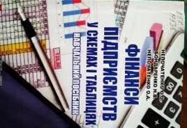 | 658.1  Н536  Непочатенко, Олена Олександрівна  Фінанси підприємств у схемах і таблицях : навчальний посібник / О. О. Непочатенко, Н. В. Бондаренко, О. А. Непочатенко. - Умань : Видавець"Сочінський", 2015. - 384 с. - ISBN 978-966-304-126-1.  Видання містить наочний ілюстративний матеріал у розрізі тем навчальної дисципліни "Фінанси підприємств", що призначені для самостійного вивчення та проведення практичних занять. Навчальний посібник спрямований на підвищення рівня засвоєння теоретичного матеріалу та формування і закріплення навичок із методології та практики організації фінансів.
Місце збереження: |  | Кількість
Головний бібліотечний корпус 8б, III поверх , абонемент гуманітарної літератури |  | 1

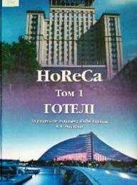 | 728.5  Н71  HoReCa : навчальний посібник : у 3 т. Т. 1. Готелі / А. А. Мазаракі, С. Л. Шаповал, С. В. Мельниченко та ін. - Київ : КНТЕУ, 2016. - 348 с. - ISBN 978-966-629-770-2.  Наведено загальні положення до проектування готелів та порядок розроблення розділів (концепція, організація, сервіс; архітектура, дизайн; управління, економіка) для написання випускного кваліфікаційного проекту.
Місце збереження: |  | Кількість
Головний бібліотечний корпус 8б, I поверх, відділ навчальної літератури для старших курсів |  | 1

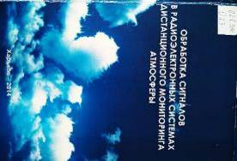 | 621.396  О23  Обработка сигналов в радиоэлектронных системах дистанционного мониторинга атмосферы : монография / В. М. Карташов, В. Н. Олейников, В. А. Тихонов и др. ; МОН Украины, Харьковский национальный университет радиоэлектроники. - Харьков : СМИТ, 2014. - 312 с. - ISBN 978-617-621-045-0.  Разработаны методики зондирования атмосферы для дистанционной регистрации вертикальных профилей основных метеопараметров и динамических характеристик атмосферы. Разработаны математические модели процессов и сигналов с использованием методов теории линейного предсказания.
Місце збереження: |  | Кількість
Головний бібліотечний корпус 8б, II поверх , абонемент науково-технічної літератури |  | 1

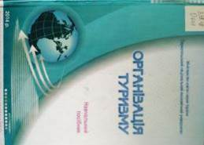 | 338.48  О641  Організація туризму : навчальний посібник / Л. М. Алексеєнко, В. Я. Брич, С. В. Вовк та ін. ; МОН України, Тернопільський національний економічний університет. - Тернопіль : ТНЕУ, 2014. - 448 с. - ISBN 978-966-654-386-1.  Навчальний посібник сприятиме формуванню у студентів теоретичних та практичних знань з питань організації туризму. У посібнику розкрито особливості регулювання туризму на міжнародному та національних рівнях.
Місце збереження: |  | Кількість
Головний бібліотечний корпус 8б, I поверх, відділ навчальної літератури для старших курсів |  | 1

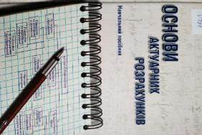 | 368  О751  Основи актуарних розрахунків : навчально-методичний посібник / С. М. Лаптєв, В. І. Грушко, М. П. Денисенко та ін. ; Університет економіки та права "КРОК". – Київ : Алерта, 2004. - 328 с. - ISBN 966-8533-00-3.  Навчальний посібник висвітлює математичні й статистичні закономірності, що визначають фінансові взаємовідносини страхових компаній і страхувальників, показуються принципи забезпечення стійкості операцій з ризикових видів і особовому страхуванню, викладена теорія і практика побудови страхових тарифів.
Місце збереження: |  | Кількість
Головний бібліотечний корпус 8б, III поверх , абонемент гуманітарної літератури |  | 1

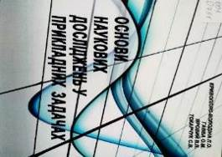 | 001  О751  Основи наукових досліджень у прикладних задачах : навчальний посібник / Л. О. Кривопляс-Володіна, О. М. Гавва, В. Л. Яровий, С. В. Токарчук ; Національний університет харчових технологій. - Київ : Сталь, 2016. - 272 с. - ISBN 978-617-676-097-9.  У навчальному посібнику розглянуто такі основні розділи основ наукових досліджень: складові теоретичних і експериментальних досліджень, оброблення експериментальних даних, застосування методу скінченних елементів при розробленні імітаційних моделей технічних систем, теорія графів у задачах моделювання.
Місце збереження: |  | Кількість
Головний бібліотечний корпус 8б, III поверх , абонемент гуманітарної літератури |  | 1

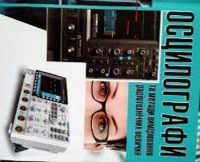 | 621.317  О796  Осцилографи та методи вимірювання радіотехнічних величин : навчальний посібник / Ю. Я. Бобало, Л. А. Недоступ, М. Д. Кіселичник, О. В. Надобко ; МОН України, Національний університет "Львівська політехніка". - Львів : Львівська політехніка, 2014. - 88 с. - ISBN 978-617-607-550-9.  Описано основні напрями розвитку осцилографії - однієї з найважливіших ділянок сучасної метрології. Наведено параметри осцилографів, структурні схеми, пояснення принципу дії та методи вимірювання радіотехнічних величин.
Місце збереження: |  | Кількість
Головний бібліотечний корпус 8б, II поверх , абонемент науково-технічної літератури |  | 1

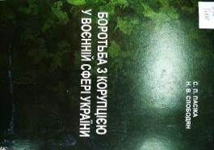 | 343.35  П191  Пасіка, Сергій Петрович  Боротьба з корупцією у воєнній сфері України : навчальний посібник / С. П. Пасіка, Н. В. Слободян ; МОН України, Київський національний університет імені Тараса Шевченка. - Київ : Київський університет, 2014. - 767 с. - ISBN 978-966-439-782-4.  Розкрито історичні витоки та соціальні передумови виникнення корупції, відображено світовий досвід боротьби з цим явищем, представлено тематичну добірку нормативно-правових актів із питань запобігання і протидії корупції, наведено приклади судової практики у вирішенні справ про корупційні діяння.
Місце збереження: |  | Кількість
Головний бібліотечний корпус 8б, III поверх , абонемент гуманітарної літератури |  | 1

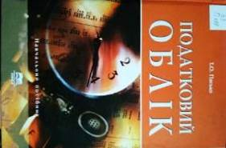 | 33  П199  Пасько, Тетяна Олександрівна  Податковий облік : навчальний посібник / Т. О. Пасько. - Суми : Університетська книга, 2007. - 202 с. - ISBN 978-966-680-357-6.
Місце збереження: |  | Кількість
Головний бібліотечний корпус 8б, III поверх , абонемент гуманітарної літератури |  | 1

33
П375
Платонов, Павел Сергеевич
Шахерезада продаж : бизнес-истории / П. С. Платонов. - Днепр : Монолит, 2018. – 148 с. - ISBN 978-617-7369-21-8.
Простые и яркие истории рассказывают о том, как и почему надо вести дела, если хочешь добиться успеха в искусстве продаж.
Книга будет полезна всем, кто хоть как-то связан с процессом продаж, HR- менеджерам, собственникам и бизнес-тренерам.

Місце збереження: |  | Кількість
Головний бібліотечний корпус 8б, III поверх , абонемент гуманітарної літератури |  | 1

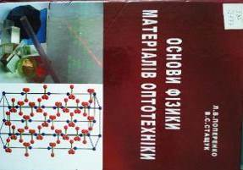 | 535  П573  Поперенко, Леонід Володимирович  Основи фізики матеріалів оптотехніки : навчальний посібник / Л. В. Поперенко, В. С. Стащук ; Київський національний університет імені Тараса Шевченка. - Київ : Київський університет, 2011. - 686 с. - ISBN 978-966-439-347-5.  Викладено фундаментальні фізичні принципи, на яких базуються засади новітніх технологій і конструкторських розробок у галузі оптотехніки. Розглянуто підходи до опису поведінки електронної та іонної підсистем матеріалів і особливості їх відгуку на збудження електромагнітною хвилею.
Місце збереження: |  | Кількість
Головний бібліотечний корпус 8б, II поверх , абонемент науково-технічної літератури |  | 1

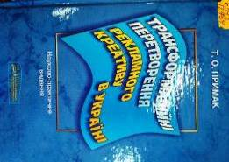 | 659.1  П764  Примак, Тетяна Олександрівна  Трансформаційні перетворення рекламного креативу в Україні : науково-практичне видання / Т. О. Примак ; МОН України, Київський національний економічний університет імені Вадима Гетьмана. - Київ : КНЕУ, 2011. - 190 с. - ISBN 978-966-483-514.  У книзі - результати багатьох досліджень, що були проведені на теренах України, присвячені вивченню особливостей національного характеру українців, тенденцій рекламного креативу в нашій державі, взаємозв'язку креативних перетворень реклами відповідно до трансформацій цінностей у формуванні ментальності різних соціальних груп українців залежно від віку, статі, доходів, роду занять, освіти та сімейного стану, розглянуто правові та загальнолюдські аспекти етичності реклами, наведені результати досліджень специфіки сприйняття реклами споживачами на деяких товарних ринках.
Місце збереження: |  | Кількість
Головний бібліотечний корпус 8б, III поверх , абонемент гуманітарної літератури |  | 1
Головний бібліотечний корпус 8б, I поверх, відділ навчальної літератури для старших курсів |  | 2

34
П781
Проблеми кваліфікації та запобігання господарських злочинів : навчальний посібник / Укоопспілка, Львівська комерційна академія ; уклад. О. В. Сосніна. - Львів : Львівська комерційна академія, 2014. - 276 с. - ISBN 978-617-602-095-0.
Навчальний посібник підготовлений відповідно до навчальної програми навчальної дисципліни "Проблеми кваліфікації та запобігання господарських злочинів". У пропонованому навчальному посібнику висвітлюються основні теоретичні положення кваліфікації злочинів, аналізуються види злочинів у сфері господарської діяльності, а також розглядаються кримінологічні аспекти цих злочинів.
Місце збереження: |  | Кількість
Головний бібліотечний корпус 8б, III поверх , абонемент гуманітарної літератури |  | 1

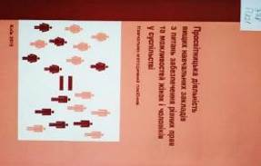 | 378  П821  Просвітницька діяльність вищих навчальних закладів з питань забезпечення рівних прав та можливостей жінок і чоловіків у суспільстві : навчально-методичний посібник / МОН України, Інститут модернізації змісту освіти ; упоряд. : В. Л. Андрєєнкова, О. А. Удалова. - Київ : Україна, 2016. - 344 с. - ISBN 978-966-137-068-4.  У навчально-методичному посібнику висвітлюється інноваційний досвід роботи ВНЗ щодо організації навчально-виховної роботи зі студентами з питань утвердження паритетного становища жінок і чоловіків у всіх сферах життєдіяльності суспільства шляхом правового забезпечення рівних прав та можливостей жінок і чоловіків, ліквідації дискримінації за ознакою статі.
Місце збереження: |  | Кількість
Головний бібліотечний корпус 8б, III поверх , абонемент гуманітарної літератури |  | 1

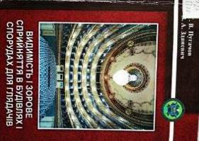 | 725  П88  Пугачов, Євген Валентинович  Видимість і зорове сприйняття в будівлях і спорудах для глядачів : навчальний посібник / Є. В. Пугачов, В. А. Зданевич ; МОН України, Національний університет водного господарства та природокористування. - Рівне : НУВГП, 2014. - 150 с. - ISBN 978-966-327-290-0.  У навчальному посібнику розглянуто основні положення зорового сприйняття та проектування видимості в будівлях і спорудах для глядачів. Розглянуто питання впливу форми рядів в плані і форми фокусної лінії на вибір моделі безперешкодної видимості і форму поверхні глядачів. Наведено відомості щодо особливості проектування видимості в культурно-видовищних будівлях, лекційних аудиторіях, спортивно-видовищних спорудах і залах.
Місце збереження: |  | Кількість
Головний бібліотечний корпус 8б, II поверх , абонемент науково-технічної літератури |  | 1

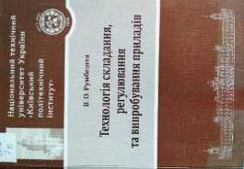 | 681.2  Р86  Румбешта, Валентин Олександрович  Технологія складання, регулювання та випробування приладів : підручник / В. О. Румбешта ; МОН України, Національний технічний університет України "Київський політехнічний інститут". - Київ : НТУУ "КПІ", 2014. - 364 с. - ISBN 978-966-622-633-7.  Розглянуто основні принципи сучасної організації складальних робіт, методи забезпечення надійності та розмірної і параметричної точності приладів. Описано сучасні технологічні складальні процеси механічних, електричних і оптичних елементів приладів та їх регулювання та випробування.
Місце збереження: |  | Кількість
Головний бібліотечний корпус 8б, II поверх , абонемент науково-технічної літератури |  | 1

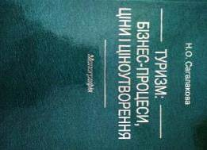 | 33  С138  Сагалакова, Наталія Олександрівна  Туризм: бізнес-процеси, ціни і ціноутворення : монографія / Н. О. Сагалакова ; Київський національний торговельно-економічний університет. - Київ : Київський національний торговельно-економічний університет, 2016. - 416 с. - ISBN 978-966-629-779-5.  Монографію присвячено теоретико-методологічним і практичним аспектам управління ціноутворенням у сфері туризму. Виявлено та узагальнено системологічні властивості ціни туристичного продукту як об'єкта наукового пізнання та об'єкта управління; досліджено теоретичні аспекти формування ціни на туристичний продукт.
Місце збереження: |  | Кількість
Головний бібліотечний корпус 8б, I поверх, відділ навчальної літератури для старших курсів |  | 1

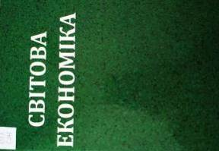 | 339.9  С246  Світова економіка : підручник / О. І. Шнирков, А. С. Філіпенко, Р. О. Заблоцька та ін. ; Київський національний університет імені Тараса Шевченка. - Київ : Київський університет, 2018. - 616 с. - ISBN 978-966-439-959-0.  Розглянуто теоретичні основи аналізу, структура, закономірності, тенденції і моделі формування світової економіки як цілісної системи. Розкрито особливості соціально-економічного розвитку окремих країн і регіонів у світовій економіці на початку ХХІ століття.
Місце збереження: |  | Кількість
Головний бібліотечний корпус 8б, III поверх , абонемент гуманітарної літератури |  | 1

821.161.2
С476
Сливка, Вікторія
Молися, радуйся, живи : збірка поезій / В. Сливка. - Ужгород : Рік-У, 2018. - 108 с. - ISBN 978-617-7692-06-4.

Місце збереження: |  | Кількість
Головний бібліотечний корпус 8б, III поверх , абонемент гуманітарної літератури |  | 1

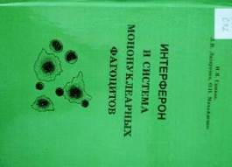 | 577  С72  Спивак, Николай Яковлевич  Интерферон и система мононуклеарных фагоцитов / Н. Я. Спивак, Л. Н. Лазаренко, О. Н. Михайленко. - Киев : Фитосоциоцентр, 2002. - 164 с. - ISBN 966-7938-70-0.  Одним из наиболее перспективных цитокинов, принимающих участие в регуляции иммунного ответа, являются интерфероны, обладающие широким спектром биологической активности. Приводятся сведения о модулирующем влиянии препаратов интерферона на функциональную активность мононуклеарных фагоцитов в норме и при различных патологических процессах.
Місце збереження: |  | Кількість
Головний бібліотечний корпус 8б, II поверх , абонемент науково-технічної літератури |  | 1

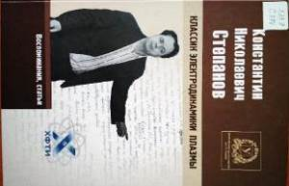 | 533.9  С794  Константин Николаевич Степанов - классик электродинамики плазмы : воспоминания, статьи / НАН Украины, МОН Украины, Харьковский национальный университет имени В. Н. Каразина ; ред. Н. А. Азаренков. - Харьков : ХНУ имени В. Н. Каразина, 2015. - 264 с. - ISBN 978-966-285-188-5.
Місце збереження: |  | Кількість
Головний бібліотечний корпус 8б, II поверх , абонемент науково-технічної літератури |  | 1

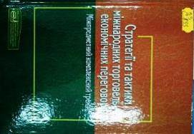 | 33  С833  Стратегії та тактики міжнародних торговельно-економічних переговорів : міжпредметний комплексний тренінг / Т. М. Циганкова, О. О. Євдоченко, А. О. Олефір, Г. В. Солодковська ; МОН МС України, Київський національний економічний ун-т ім. Вадима Гетьмана. - Київ : КНЕУ, 2011. - 212 с. - ISBN 978-966-483-493-0.  Видання являє собою синтез систематизованого викладу теоретичних засад та практичних вправ щодо участі у дво- та багатосторонніх міжнародних торговельно-економічних переговорах. Для слухачів та викладачів магістерських програм за спеціальністю "Міжнародна економіка".
Місце збереження: |  | Кількість
Головний бібліотечний корпус 8б, III поверх , абонемент гуманітарної літератури |  | 1
Головний бібліотечний корпус 8б, I поверх, відділ навчальної літератури для старших курсів |  | 1

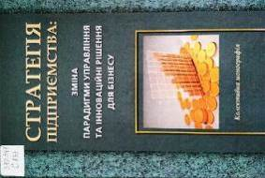 | 330.341  С833  Стратегія підприємства: зміна парадигми управління та інноваційні рішення для бізнесу : колективна монографія / МОН України, Державний вищий навчальний заклад "Київський національний економічний університет імені Вадима Гетьмана" ; ред. А. П. Наливайко. - Київ : КНЕУ, 2015. - 398 с. - ISBN 978-966-483-966-9.  У монографії узагальнено наукові погляди на проблеми стратегічного вибору підприємства у контексті глобальних викликів сучасної економіки. Розкрито окремі аспекти сучасної парадигми та визначальних напрямів розвитку підприємств постіндустріальної епохи.
Місце збереження: |  | Кількість
Головний бібліотечний корпус 8б, III поверх , абонемент гуманітарної літератури |  | 1

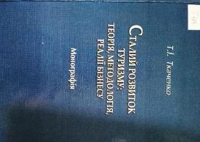 | 338.48  Т484  Ткаченко, Т. І.  Сталий розвиток туризму: теорія, методологія, реалії бізнесу : монографія / Т. І. Ткаченко ; МОН України, Київський національний торговельно-економічний університет. - 2-ге вид., випр. та допов. – Київ : КНТЕУ, 2009. - 463 с. - ISBN 978-966-629-378-0.  У монографії висвітлено теоретичні, методологічні та прикладні проблеми розвитку туризму на основі діалектичного, системного та функціонального підходів. Доведено необхідність розгляду туризму як складної системи в єдності соціальної, економічної та екологічної компонент, подальший генезис якої базуватиметься на концепції сталості.
Місце збереження: |  | Кількість
Головний бібліотечний корпус 8б, I поверх, відділ навчальної літератури для старших курсів |  | 1

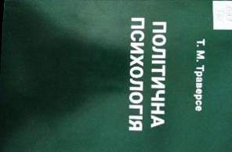 | 159.9  Т65  Траверсе, Тетяна Михайлівна  Політична психологія : підручник / Т. М. Траверсе ; МОН України, Київський національний університет імені Тараса Шевченка. - Київ : Київський університет, 2017. - 318 с. - ISBN 978-966-439-947-7.  Представлено базові підходи до трактування найважливіших психологічних явищ системи людина-політика. Особливу увагу приділено індивідуально- та соціально-психологічним аспектам політики.
Місце збереження: |  | Кількість
Головний бібліотечний корпус 8б, III поверх , абонемент гуманітарної літератури |  | 1

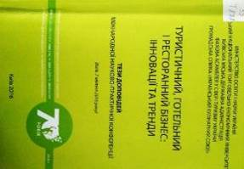 | 33  Т878  "Туристичний, готельний і ресторанний бізнес: інновації та тренди", конференція (2016 р.; Київ)  Тези доповідей міжнародної науково-практичної конференції "Туристичний, готельний і ресторанний бізнес: інновації та тренди", 7 квітня 2016 р. / МОН України, Київський національний торговельно-економічний університет ; ред. А. А. Мазаракі. - Київ : КНТЕУ, 2016. - 362 с. - ISBN 978-966-629-767-2.  У тезах доповідей конференції розглянуто питання інновацій та трендів туристичного, готельного та ресторанного бізнесу в умовах соціально-економічних викликів, детермінанти розвитку інноваційних ресторанних технологій та сервісу, шляхи консолідації спортивної та туристичної індустрії.
Місце збереження: |  | Кількість
Головний бібліотечний корпус 8б, III поверх , абонемент гуманітарної літератури |  | 1

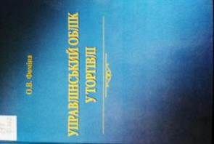 | 657  Ф762  Фоміна, Олена Володимирівна  Управлінський облік у торгівлі : монографія / О. В. Фоміна ; Київський національний торговельно-економічний університет. - Київ : КНТЕУ, 2016. - 468 с. - ISBN 978-966-629-783-2.  У монографії висвітлено актуальні проблеми теорії, методології та практики управлінського обліку у торгівлі, а також основні тенденції розвитку управлінського обліку. Представлено матеріали досліджень щодо стану впровадження та результативності управлінського обліку на підприємствах торгівлі.
Місце збереження: |  | Кількість
Головний бібліотечний корпус 8б, III поверх , абонемент гуманітарної літератури |  | 1

336.76
Ф775
Фондовий ринок : підручник / О. М. Мозговий, А. Ф. Баторшина, О. Г. Величко та ін. ; МОН МС України, Державний вищий навчальний заклад "Київський національний економічний університет імені Вадима Гетьмана". - Київ : КНЕУ, 2013. - 543 с. - ISBN 978-966-483-625-5.
У підручнику розглянуто механізми функціонування фондового ринку. Головну увагу приділено розкриттю системи відносин між учасниками ринку щодо емісії, розміщення, обігу та обліку цінних паперів різних видів.
Місце збереження: |  | Кількість
Головний бібліотечний корпус 8б, III поверх , абонемент гуманітарної літератури |  | 1

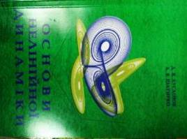 | 517.97  Х985  Хусаінов, Денис Яхьєвич  Основи нелінійної динаміки : навчальний посібник / Д. Я. Хусаінов, А. В. Шатирко ; МОН України, Київський національний університет імені Тараса Шевченка. - Київ : Київський університет, 2017. - 159 с.  Викладено основні положення теорій нелінійних динамічних, лінійних стаціонарних систем і систем на площині. Наведено означення теорії стійкості руху. Розглянуто типи особливих точок і методи їхніх досліджень.
Місце збереження: |  | Кількість
Головний бібліотечний корпус 8б, II поверх , абонемент науково-технічної літератури |  | 1
Головний бібліотечний корпус 8б, I поверх, відділ навчальної літератури для старших курсів |  | 2

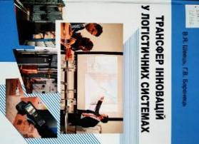 | 658.7  Ш352  Швець, Василь Якович  Трансфер інновацій у логістичних системах : навчальний посібник / В. Я. Швець, Г. В. Баранець ; МОН України, Державний вищий навчальний заклад "Національний гірничий університет". - Дніпропетровськ : НГУ, 2015. - 219 с. - ISBN 978-966-350-555-8.  У навчальному посібнику розглянуто організаційні, правові та економічні засади здійснення трансферу інновацій у логістичних системах. Наведено методичні рекомендації та сформовано завдання щодо оцінки ефективності логістичних інновацій та їх трансферу.
Місце збереження: |  | Кількість
Головний бібліотечний корпус 8б, III поверх , абонемент гуманітарної літератури |  | 1

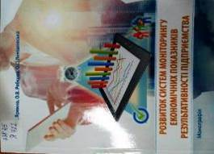 | 338.45  Я722  Яремко, І. Й.  Розвиток систем моніторингу економічних показників результативності підприємства : монографія / І. Й. Яремко, О. В. Рябкова, О. С. Лемішовська ; МОН України, Національний університет "Львівська політехніка". - Львів : Західна аудиторська група, 2018. - 160 с.  Монографію присвячено вирішенню наукового завдання щодо моніторингу економічних показників результативності підприємств, зокрема запропоновано використовувати тривимірний критеріальний формат "витрати - час - якість" як аналітичний інструментарій моніторингу.
Місце збереження: |  | Кількість
Головний бібліотечний корпус 8б, III поверх , абонемент гуманітарної літератури |  | 1

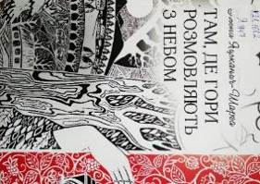 | 821.161.2  Я947  Яцьканич-Шарга, Олена Іванівна  Там, де гори розмовляють з небом : збірка віршів / О. І. Яцьканич-Шарга. - Ужгород : Рік-У, 2018. - 96 с. - ISBN 978-617-7692-13-2.
Місце збереження: |  | Кількість
Головний бібліотечний корпус 8б, III поверх , абонемент гуманітарної літератури |  | 1

ПЕРІОДИЧНІ ВИДАННЯ, ЗБІРНИКИ НАУКОВИХ ПРАЦЬ
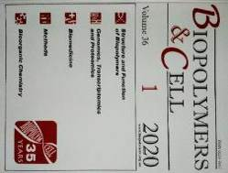 | Biopolymersand CELL. - 2020. - Т. 36, № 1. - 84 с.
Місце збереження: |  | Кількість
Головний бібліотечний корпус 8б, II поверх , абонемент науково-технічної літератури |  | 1

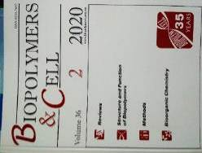 | Biopolymersand CELL. - 2020. - Т. 36, № 2. - 160 с.
Місце збереження: |  | Кількість
Головний бібліотечний корпус 8б, II поверх , абонемент науково-технічної літератури |  | 1

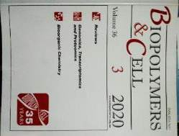 | Biopolymersand CELL. - 2020. - Т. 36, № 3. - 242 с.
Місце збереження: |  | Кількість
Головний бібліотечний корпус 8б, II поверх , абонемент науково-технічної літератури |  | 1

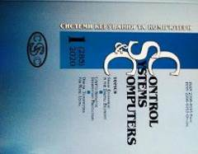 | Controlsystemsandcomputers = Системи керування та комп'ютери. - 2020. - № 1. - 85 с.
Місце збереження: |  | Кількість
Головний бібліотечний корпус 8б, II поверх , абонемент науково-технічної літератури |  | 1

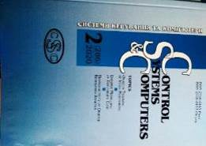 | Controlsystemsandcomputers = Системи керування та комп'ютери. - 2020. - № 2. - 82 с.
Місце збереження: |  | Кількість
Головний бібліотечний корпус 8б, II поверх , абонемент науково-технічної літератури |  | 1

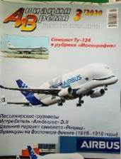 | Авиация и время. - 2020. - № 3. - 45 с.
Місце збереження: |  | Кількість
Головний бібліотечний корпус 8б, II поверх , абонемент науково-технічної літератури |  | 1

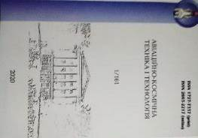 | Авіаційно-космічна техніка і технологія. - 2020. - № 1. - 76 с.
Місце збереження: |  | Кількість
Головний бібліотечний корпус 8б, II поверх , абонемент науково-технічної літератури |  | 1

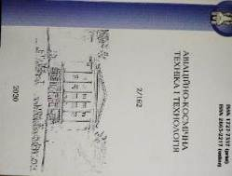 | Авіаційно-космічна техніка і технологія. - 2020. - № 2. - 78 с.
Місце збереження: |  | Кількість
Головний бібліотечний корпус 8б, II поверх , абонемент науково-технічної літератури |  | 1

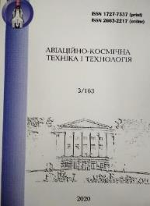 | Авіаційно-космічна техніка і технологія. - 2020. - № 3. - 77 с.
Місце збереження: |  | Кількість
Головний бібліотечний корпус 8б, II поверх , абонемент науково-технічної літератури |  | 1

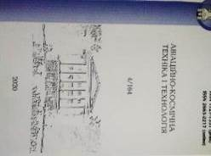 | Авіаційно-космічна техніка і технологія. - 2020. - № 4. - 118 с.
Місце збереження: |  | Кількість
Головний бібліотечний корпус 8б, II поверх , абонемент науково-технічної літератури |  | 1

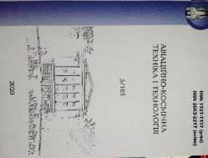 | Авіаційно-космічна техніка і технологія. - 2020. - № 5. - 110 с.
Місце збереження: |  | Кількість
Головний бібліотечний корпус 8б, II поверх , абонемент науково-технічної літератури |  | 1

 | Безпека життєдіяльності. - 2020. - № 7. - 32 с.
Місце збереження: |  | Кількість
Головний бібліотечний корпус 8б, III поверх, зал гуманітарної літератури та періодичних видань |  | 1

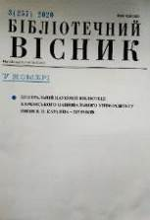 | Бібліотечний вісник. - 2020. - № 3. - 56 с.
Місце збереження: |  | Кількість
Головний бібліотечний корпус 8б, I поверх, довідково-бібліографічний відділ |  | 1

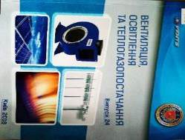 | 697  В296  Вентиляція, освітлення та теплогазопостачання : науково-технічний збірник. Вип. 24 / МОН України, Київський національний університет будівництва і архітектури ; ред. Е. С. Малкін. - Вип. 24. – Київ : КНУБА, 2018. - 60 с.  У збірнику висвітлюються результати наукових досліджень, питання теорії і практики з опалення, вентиляції і кондиціонування повітря, теплопостачання та газопостачання.  Призначений для наукових працівників, викладачів, виробників, докторантів, аспірантів та студентів.
Місце збереження: |  | Кількість
Головний бібліотечний корпус 8б, II поверх , абонемент науково-технічної літератури |  | 2

 | Вища школа. - 2020. - № 4. - 126 с.
Місце збереження: |  | Кількість
Головний бібліотечний корпус 8б, I поверх, довідково-бібліографічний відділ |  | 1

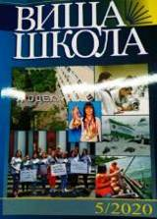 | Вища школа. - 2020. - № 5. - 121 с.
Місце збереження: |  | Кількість
Головний бібліотечний корпус 8б, I поверх, довідково-бібліографічний відділ |  | 1

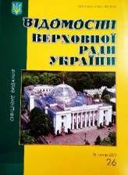 | Відомості Верховної Ради України. - 2020. - № 26. - 20 с.
Місце збереження: |  | Кількість
Головний бібліотечний корпус 8б, III поверх, зал гуманітарної літератури та періодичних видань |  | 1

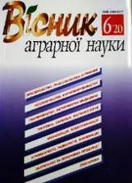 | Вісник аграрної науки. - 2020. - № 6. - 88 с.
Місце збереження: |  | Кількість
Головний бібліотечний корпус 8б, III поверх, зал гуманітарної літератури та періодичних видань |  | 1

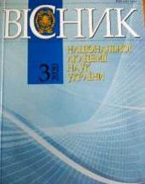 | Вісник Національної академії наук України. - 2020. - № 3. - 105 с.
Місце збереження: |  | Кількість
Головний бібліотечний корпус 8б, II поверх , абонемент науково-технічної літератури |  | 1

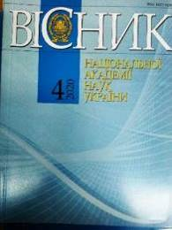 | Вісник Національної академії наук України. - 2020. - № 4. - 100 с.
Місце збереження: |  | Кількість
Головний бібліотечний корпус 8б, III поверх, зал гуманітарної літератури та періодичних видань |  | 1

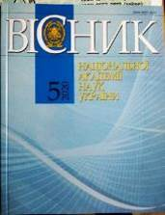 | Вісник Національної академії наук України. - 2020. - № 5. - 104 с.
Місце збереження: |  | Кількість
Головний бібліотечний корпус 8б, II поверх , абонемент науково-технічної літератури |  | 1

 | Вісник Національної академії наук України. - 2020. - № 6. - 92 с.
Місце збереження: |  | Кількість
Головний бібліотечний корпус 8б, II поверх , абонемент науково-технічної літератури |  | 1

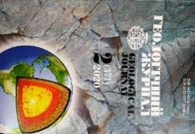 | Геологічний журнал. - 2020. - № 2. - 82 с.
Місце збереження: |  | Кількість
Головний бібліотечний корпус 8б, III поверх, зал гуманітарної літератури та періодичних видань |  | 1

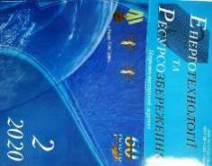 | Енерготехнології та ресурсозбереження. - 2020. - № 2. - 72 с.
Місце збереження: |  | Кількість
Головний бібліотечний корпус 8б, II поверх , абонемент науково-технічної літератури |  | 1

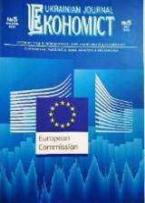 | Економіст = Ukrainianjournal. - 2020. - № 5. - 12 с.
Місце збереження: |  | Кількість
Головний бібліотечний корпус 8б, III поверх, зал гуманітарної літератури та періодичних видань |  | 1

 | Інтелектуальна власність в Україні. - 2020. - № 6. - 72 с.
Місце збереження: |  | Кількість
Головний бібліотечний корпус 8б, III поверх, зал гуманітарної літератури та періодичних видань |  | 1

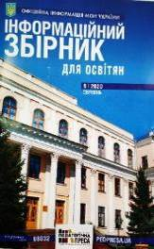 | Інформаційний збірник для освітян. - 2020. - № 8. - 96 с.
Місце збереження: |  | Кількість
Головний бібліотечний корпус 8б, I поверх, довідково-бібліографічний відділ |  | 1

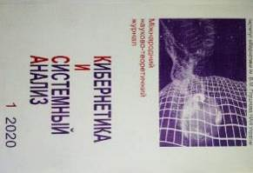 | Кибернетика и системныйанализ. - 2020. - № 1. - 205 с.
Місце збереження: |  | Кількість
Головний бібліотечний корпус 8б, II поверх , абонемент науково-технічної літератури |  | 1

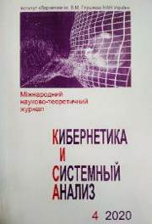 | Кибернетика и системныйанализ. - 2020. - № 4. – 201 с.
Місце збереження: |  | Кількість
Головний бібліотечний корпус 8б, II поверх , абонемент науково-технічної літератури |  | 1

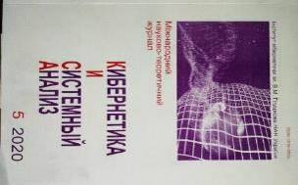 | Кибернетика и системныйанализ. - 2020. - № 5. - 202 с.
Місце збереження: |  | Кількість
Головний бібліотечний корпус 8б, II поверх , абонемент науково-технічної літератури |  | 1

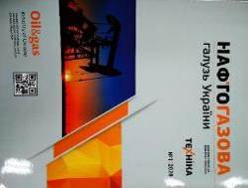 | Нафтогазова галузь України. - 2020. - № 1. - 40 с.
Місце збереження: |  | Кількість
Головний бібліотечний корпус 8б, II поверх , абонемент науково-технічної літератури |  | 1

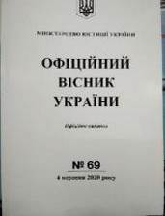 | Офіційний вісник України. - 2020. - № 69. - 222 с.
Місце збереження: |  | Кількість
Головний бібліотечний корпус 8б, I поверх, довідково-бібліографічний відділ |  | 1

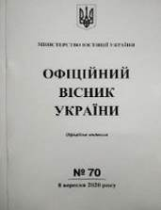 | Офіційний вісник України. - 2020. - № 70. - 76 с.
Місце збереження: |  | Кількість
Головний бібліотечний корпус 8б, I поверх, довідково-бібліографічний відділ |  | 1

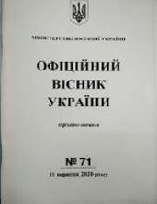 | Офіційний вісник України. - 2020. - № 71. - 110 с.
Місце збереження: |  | Кількість
Головний бібліотечний корпус 8б, I поверх, довідково-бібліографічний відділ |  | 1

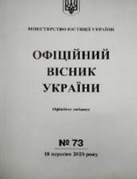 | Офіційний вісник України. - 2020. - № 73. - 140 с.
Місце збереження: |  | Кількість
Головний бібліотечний корпус 8б, I поверх, довідково-бібліографічний відділ |  | 1

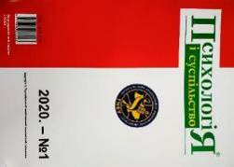 | Психологія і суспільство. - 2020. - № 1. - 132 с.
Місце збереження: |  | Кількість
Головний бібліотечний корпус 8б, III поверх, зал гуманітарної літератури та періодичних видань |  | 1

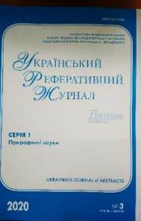 | Український реферативний журнал "Джерело". - 2020. - № 1. - 88 с. - (Серія 1. Природничі науки).
Місце збереження: |  | Кількість
Головний бібліотечний корпус 8б, I поверх, довідково-бібліографічний відділ |  | 1

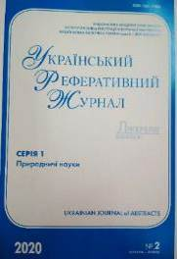 | Український реферативний журнал "Джерело". - 2020. - № 2. - 114 с. - (Серія 1. Природничі науки).
Місце збереження: |  | Кількість
Головний бібліотечний корпус 8б, I поверх, довідково-бібліографічний відділ |  | 1

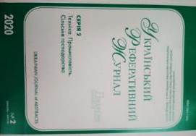 | Український реферативний журнал "Джерело". - 2020. - № 2. - 214 с. - (Серія 2. Техніка. Промисловість. Сільське господарство).
Місце збереження: |  | Кількість
Головний бібліотечний корпус 8б, I поверх, довідково-бібліографічний відділ |  | 1

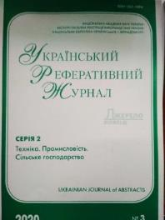 | Український реферативний журнал "Джерело". - 2020. - № 3. - 132 с. - (Серія 2. Техніка. Промисловість. Сільське господарство).
Місце збереження: |  | Кількість
Головний бібліотечний корпус 8б, I поверх, довідково-бібліографічний відділ |  | 1

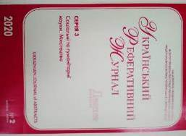 | Український реферативний журнал "Джерело". - 2020. - № 3. - 149 с. - (Серія 3. Соціальні та гуманітарні науки. Мистецтво).
Місце збереження: |  | Кількість
Головний бібліотечний корпус 8б, I поверх, довідково-бібліографічний відділ |  | 1

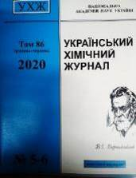 | Український хімічний журнал. - 2020. - Т. 86, № 1-2. - 122 с.
Місце збереження: |  | Кількість
Головний бібліотечний корпус 8б, II поверх , абонемент науково-технічної літератури |  | 1

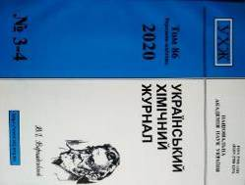 | Український хімічний журнал. - 2020. - Т. 86, № 3-4. - 132 с.
Місце збереження: |  | Кількість
Головний бібліотечний корпус 8б, II поверх , абонемент науково-технічної літератури |  | 1

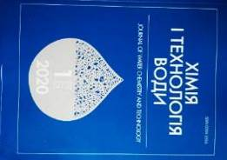 | Хімія і технологія води. - 2020. - Т. 42, № 1. - С. 3-100.
Місце збереження: |  | Кількість
Головний бібліотечний корпус 8б, II поверх , абонемент науково-технічної літератури |  | 1

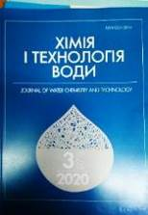 | Хімія і технологія води. - 2020. - Т. 42, № 3. - С. 203-300.
Місце збереження: |  | Кількість
Головний бібліотечний корпус 8б, II поверх , абонемент науково-технічної літератури |  | 1

Повний перелік нових надходжень літератури (у тому числі з соціо-гуманітарних наук) дивіться у розділі «Нові надходження» Web-порталу НТБ НАУ (адреса: http://www.lib.nau.edu.ua/search/new.aspxhttp://www.lib.nau.edu.ua/search/new.aspx).
Докладніше про надходження до бібліотеки за останній період: http://www.lib.nau.edu.ua/search/new.aspx). Віртуальні виставки літератури розміщені за адресою: http://www.lib.nau.edu.ua/dovidka/VirtList.aspx

